Министерство науки и высшего образования Российской Федерации

САНКТ-ПЕТЕРБУРГСКИЙ НАЦИОНАЛЬНЫЙ ИССЛЕДОВАТЕЛЬСКИЙ УНИВЕРСИТЕТ ИТМО  
Факультет Безопасности информационных технологий

Дисциплина: Разработка систем аутентификации и криптографии

Отчет

по лабораторной работе №3

«Реализация алгоритма шифрования RSA»

|  |  |
| --- | --- |
|  | Выполнил  Магистрант учебной группы N42514c  Васильев Роман Александрович    Проверил:  Федров Иван Романович |

Санкт-Петербург  
2020 г.

*Цель работы.*Часть 1: изучить основные принципы работы алгоритма RSA и реализовать без использования криптографических библиотек.

Часть 2: изучить способы осуществления цифровой подписи приложений и подписать свое приложение так, чтобы во вкладке «Цифровые подписи» отображалась моя фамилия.

**Выполнение работы**

*Часть 1.*

Для реализации алгоритма RSA был выбрал язык программирования Python 3, так как он предоставляет возможность удобной работы с очень большими числами и математическими вычислениями.

Для GUI использовался фреймворк PyQT5.

Исходный код представлен в Приложении и по ссылке:

<https://github.com/DaCentDD/Cryptography/tree/master/RSA>

RSA – криптографический алгоритм с открытым ключом, основывающийся на вычислительной сложности задачи факторизации больших целых чисел.

Криптосистема RSA стала первой системой, пригодной и для шифрования, и для цифровой подписи. Алгоритм используется в большом числе криптографических приложений, включая PGP, S/MIME, TLS/SSL, IPSEC/IKE и других

Алгоритм RSA состоит из следующих шагов:

1. Выбор двух больших неодинаковых простых чисел p и q.
2. Находится их произведение n = p*q, которое называется модулем.
3. Вычисляется функция Эйлера от числа n. Ф(n) = (p-1)(q-1)
4. Находится открытая экспонента e, которая является взаимно простой с Ф(n). Обычно используются числа Ферма.
5. Находится секретная экспонента d, которая мультипликативно обратная к e по модулю Ф(n).
6. Далее пара {e, n} используется в качестве открытого ключа, а пара {d, n} в качестве закрытого ключа.
7. Для зашифровки используется выражение $C=m^{e}mod(n)$, где m – сообщение.
8. Для расшифровки $m=C^{d}mod(n)$

Результаты работы программы представлены на рисунке 1 и 2.

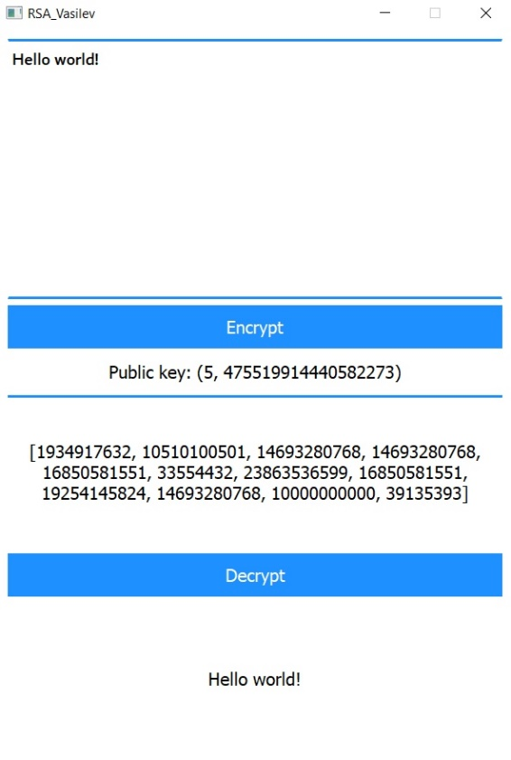

Рисунок 1. Результат работы программы при вводе текста «Hello world!».

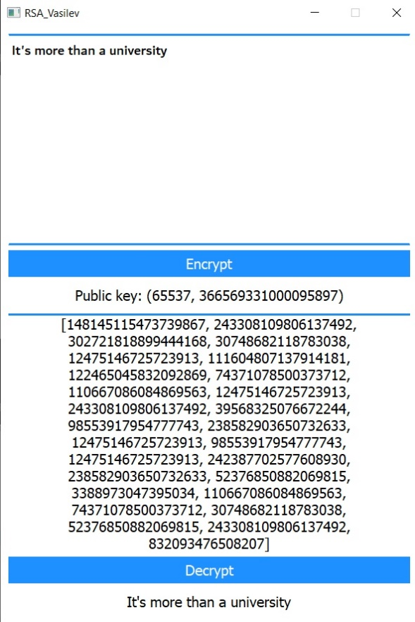

Рисунок 2. Результат работы программы при вводе текста «It’s more than a university».

*Часть 2.*

Для подписи приложения использовалась утилита PKI Client.

С помощью команды New-SelfSignedCertificate можно создать само подписанный сертификат.  
Использовались следующие методы:

-Type – уточняет тип сертификата.

-Subject – строка-описание сертификата.

-KeyUsage – определяет использование ключа.

-FriendlyName – доверенное лицо.

-CertStoreLocation – место хранения сертификата.

Далее сертификат присвоился переменной c помощью команды:  
$cert=Get-ChildItem -Path cert:\CurrentUser\my -CodeSigningCert

И в конце с помощью следующей команды подписываем приложение:

Set-AuthenticodeSignature rsa.exe $cert -HashAlgorithm RSA

Процесс подписывания приложения можно увидеть на рисунке 3.

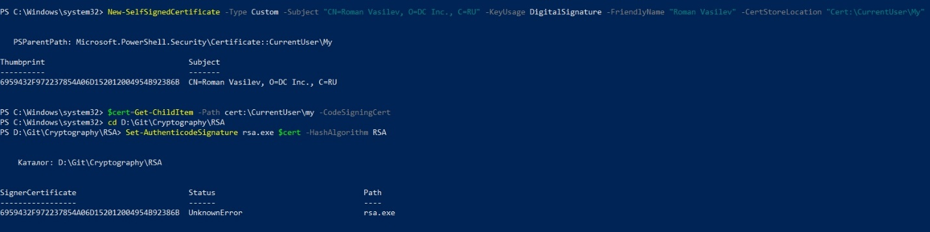

Рисунок 3. Процесс подписывания приложения.

**Приложение**

Файл **main.py**

import math

import random

import sys

from PyQt5 import QtWidgets, QtCore

from RSA_UI import Ui_MainWindow # Импорт GUI

encrypted = []

e, d, n = 0, 0, 0

dim = 64 # Размерность генерируемого ключа в битах.

def is_prime(num, r): # Проверка на простоту Миллера-Рабина

for i in range(r):

s = 2

while True:

t = (num - 1) / 2 ** s

if int(t) == 0:

s, t = 3, 1

if t % int(t) == 0 and t % 2 == 1:

t = int(t)

break

s += 1

a = random.randint(2, num - 2)

x = pow(a, t, num)

if x == 1 or x == (num - 1):

continue

for i in range(s - 1):

x = pow(x, 2, num)

if x == 1:

return False

if x == (num - 1):

continue

return False

return True

def prime_num(): # Генератор простого числа

while True:

num = random.randint(2 ** (dim/2 - 1), 2 ** (dim/2) - 1) # Генерируем число указанной размерности / 2

r = math.ceil(math.log2(num)) // 4 # Выбираем количество раундов равным порядку log2(n)//4

if is_prime(num, r): # Проверяем простое ли оно

return num

def opened_exp(euler): # Вычисление открытой экспоненты

ferms = [3, 5, 17, 527, 65537] # Числа Ферма

for ferm in ferms:

if math.gcd(euler, ferm) == 1: # Если НОД равен единице, то числа взаимно простые

return ferm

def bezout_recursive(a, b): # Вычисление коэффициенов Безу

if not b:

return 1, 0, a

y, x, g = bezout_recursive(b, a % b)

return x, y - (a // b) * x, g

def closed_exp(e, euler): # Вычисление закрытой экспоненты с помощью Расширенной теоремы Евклида и соотношения Безу

x = bezout_recursive(e, euler)

return x[0] + euler if x[0] < 0 else x[0]

class GenKey(QtCore.QThread): # Генерация ключей в потоке-воркере

set_key_text = QtCore.pyqtSignal(int, int)

set_enc_text = QtCore.pyqtSignal(list)

finish = QtCore.pyqtSignal()

def __init__(self, coded_message):

QtCore.QThread.__init__(self)

self.coded_message = coded_message

def run(self):

global e, d, n, encrypted

p = prime_num() # Выбираются два простых числа p и q

q = prime_num()

n = p * q

euler = (p - 1) * (q - 1) # Определяется φ(n)=(p – 1)( q – 1)

e = opened_exp(euler) # Выбор числа e, взаимно простого с φ(n), причем e < φ(n)

d = closed_exp(e, euler) # Выбор числа d, отвечающего тождеству e*d = 1 (mod φ(n))

self.set_key_text.emit(e, n)

encrypted = [pow(x, e, n) for x in self.coded_message]

self.set_enc_text.emit(encrypted)

self.finish.emit()

@QtCore.pyqtSlot(int, int)

def set_key(self):

application.ui.label_key.setText(f'Public key: {e, n}')

@QtCore.pyqtSlot(list)

def set_enc(self):

application.ui.label_encrypt.setText(f'{encrypted}')

@QtCore.pyqtSlot()

def return_but():

application.ui.button_encrypt.setEnabled(True)

application.gen.exit()

class MyWindow(QtWidgets.QMainWindow):

def __init__(self):

super(MyWindow, self).__init__()

self.ui = Ui_MainWindow()

self.ui.setupUi(self)

self.ui.button_encrypt.clicked.connect(self.encrypt)

self.ui.button_decrypt.clicked.connect(self.decrypt)

def encrypt(self): # Шифрование

message, coded_message = list(self.ui.text_input.toPlainText()), [] # Считывание сообщения

if not len(message):

return

for letter in message:

coded_message.append(ord(letter))

self.ui.label_key.setText("Generating new keys for you")

self.ui.button_encrypt.setEnabled(False)

self.gen = GenKey(coded_message)

self.gen.set_key_text.connect(GenKey.set_key)

self.gen.set_enc_text.connect(GenKey.set_enc)

self.gen.finish.connect(GenKey.return_but)

self.gen.start()

def decrypt(self): # Расшифровка

decoded_message = []

decrypted = [pow(x, d, n) for x in encrypted] # Расшифрование

for letter in decrypted:

decoded_message.append(chr(letter))

result = "".join(decoded_message)

self.ui.label_decrypt.setText(result)

app = QtWidgets.QApplication([])

application = MyWindow()

application.show()

sys.exit(app.exec())

Файл **RSA_UI.py**

from PyQt5 import QtCore, QtGui, QtWidgets

class Ui_MainWindow(object):

def setupUi(self, MainWindow):

MainWindow.setObjectName("MainWindow")

MainWindow.resize(595, 849)

MainWindow.setMinimumSize(QtCore.QSize(595, 849))

MainWindow.setMaximumSize(QtCore.QSize(595, 849))

font = QtGui.QFont()

font.setPointSize(10)

MainWindow.setFont(font)

MainWindow.setStyleSheet("QMainWindow {\n"

" background-color: white;\n"

"}\n"

"\n"

"#text_input {\n"

" border-top: 3px solid #1E90FF;\n"

" border-bottom: 3px solid #1E90FF;\n"

" background-color: white;\n"

"}\n"

"\n"

"QPushButton {\n"

" color: white;\n"

" background-color: #1E90FF;\n"

" border: 0\n"

"}\n"

"\n"

"QPushButton:disabled {\n"

" color: white;\n"

" background-color: #00BFFF;\n"

"}\n"

"QPushButton:hover {\n"

" color: white;\n"

" background-color: #00BFFF;\n"

"}\n"

"\n"

"#label_encrypt {\n"

" border-top: 3px solid #1E90FF;\n"

"}")

self.centralwidget = QtWidgets.QWidget(MainWindow)

self.centralwidget.setObjectName("centralwidget")

self.verticalLayout_2 = QtWidgets.QVBoxLayout(self.centralwidget)

self.verticalLayout_2.setObjectName("verticalLayout_2")

self.verticalLayout = QtWidgets.QVBoxLayout()

self.verticalLayout.setObjectName("verticalLayout")

self.text_input = QtWidgets.QTextEdit(self.centralwidget)

self.text_input.setEnabled(True)

self.text_input.setMaximumSize(QtCore.QSize(1000, 301))

font = QtGui.QFont()

font.setFamily("Dubai Medium")

font.setPointSize(12)

self.text_input.setFont(font)

self.text_input.setObjectName("text_input")

self.verticalLayout.addWidget(self.text_input)

self.button_encrypt = QtWidgets.QPushButton(self.centralwidget)

self.button_encrypt.setMaximumSize(QtCore.QSize(5000, 50))

font = QtGui.QFont()

font.setPointSize(12)

self.button_encrypt.setFont(font)

self.button_encrypt.setObjectName("button_encrypt")

self.verticalLayout.addWidget(self.button_encrypt)

self.label_key = QtWidgets.QLabel(self.centralwidget)

self.label_key.setMaximumSize(QtCore.QSize(16777215, 40))

font = QtGui.QFont()

font.setPointSize(12)

self.label_key.setFont(font)

self.label_key.setText("")

self.label_key.setAlignment(QtCore.Qt.AlignCenter)

self.label_key.setObjectName("label_key")

self.verticalLayout.addWidget(self.label_key)

self.label_encrypt = QtWidgets.QLabel(self.centralwidget)

font = QtGui.QFont()

font.setPointSize(12)

self.label_encrypt.setFont(font)

self.label_encrypt.setText("")

self.label_encrypt.setTextFormat(QtCore.Qt.RichText)

self.label_encrypt.setAlignment(QtCore.Qt.AlignCenter)

self.label_encrypt.setObjectName("label_encrypt")

self.label_encrypt.setWordWrap(True)

self.verticalLayout.addWidget(self.label_encrypt)

self.button_decrypt = QtWidgets.QPushButton(self.centralwidget)

self.button_decrypt.setMaximumSize(QtCore.QSize(16777215, 50))

font = QtGui.QFont()

font.setPointSize(12)

self.button_decrypt.setFont(font)

self.button_decrypt.setObjectName("button_decrypt")

self.verticalLayout.addWidget(self.button_decrypt)

self.label_decrypt = QtWidgets.QLabel(self.centralwidget)

font = QtGui.QFont()

font.setPointSize(12)

self.label_decrypt.setFont(font)

self.label_decrypt.setText("")

self.label_decrypt.setWordWrap(True)

self.label_decrypt.setAlignment(QtCore.Qt.AlignCenter)

self.label_decrypt.setObjectName("label_decrypt")

self.verticalLayout.addWidget(self.label_decrypt)

self.verticalLayout_2.addLayout(self.verticalLayout)

MainWindow.setCentralWidget(self.centralwidget)

self.retranslateUi(MainWindow)

QtCore.QMetaObject.connectSlotsByName(MainWindow)

def retranslateUi(self, MainWindow):

_translate = QtCore.QCoreApplication.translate

MainWindow.setWindowTitle(_translate("MainWindow", "RSA_Vasilev"))

self.button_encrypt.setText(_translate("MainWindow", "Encrypt"))

self.button_decrypt.setText(_translate("MainWindow", "Decrypt"))